## ЛАБОРАТОРНАЯ РАБОТА № 11

**«Освидетельствование элементов сооружения на примере**

**железобетонной балки»**

Цель работы:________________________________________________________________________________________________________________________________________________________________________________________________

1. **Определение геометрических характеристик балки**

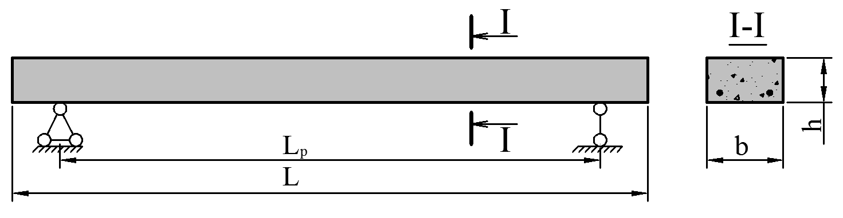

*Рисунок 11.1 – Схема обследуемой балки с указанием геометрических размеров*

Таблица 11.1 – Геометрические характеристики балки

|  |  |  |  |  |
| --- | --- | --- | --- | --- |
| Размеры балки, м | $$L$$ | $$L_{р}$$ | $$b$$ | $$h$$ |
|  |  |  |  |

**2. Определение прочности бетона в опасном сечении**

Определение прочности бетона конструкции проводят согласно ГОСТ 18105-2010 и ГОСТ 17624-2012, с помощью ультразвукового прибора, способом сквозного прозвучивания. Определение класса бетона проводят по формулам:

$\overline{R}=\frac{\sum_{i=1}^{n}{R_{i}}}{n}$ =___________________; $S=\sqrt{\frac{\sum_{i=1}^{n}{{\left(\overline{R}-R_{i}\right)}^{2}}}{n-1}}$ =_____________________;

$v=\frac{S}{\overline{R}}=$________________________; $B^{*}=\overline{R}∙(1-1,64 v$)= *________________*;

$B$– класс бетона по СП 52-101-2003

$R_{b}$– расчётное сопротивление бетона по СП 52-101-2003

Таблица 1.2 – Результаты испытаний и обработка данных

|  |  |  |  |  |  |  |  |  |  |  |  |
| --- | --- | --- | --- | --- | --- | --- | --- | --- | --- | --- | --- |
| № опыта | База $b$, м | Время ,  10-6с | Скоро-сть, $V$ , м/с | Прочность $R_{i}$, МПа | $\overline{R}-R_{i}$,  МПа | ${\left(\overline{R}-R_{i}\right)}^{2}$, МПа | $$S$$ МПа | $$v$$ | $B^{*}$*,*  МПа | $B$*,*  МПа | $R_{b}$,  МПа |
| 1 |  |  |  |  |  |  |  |  |  |  |  |
| 2 |  |  |  |  |  |  |
| 3 |  |  |  |  |  |  |
| 4 |  |  |  |  |  |  |
| 5 |  |  |  |  |  |  |
| 6 |  |  |  |  |  |  |

**3. Определение характеристик армирования железобетонной балки**

Фактические характеристики армирования определяют с помощью электромагнитного прибора согласно ГОСТ 22904-78. Для определения величины защитного слоя бетона $h_{ЗС}$ .и диаметра арматуры $d$ регистрируются показания прибора при расположении датчика над арматурным стержнем без пластины под зондом ${(h}_{1})$ и с пластиной толщиной $∆(h_{2})$ на всех диапазонах измерения прибора. Результаты фиксируются в таблице 7.3.

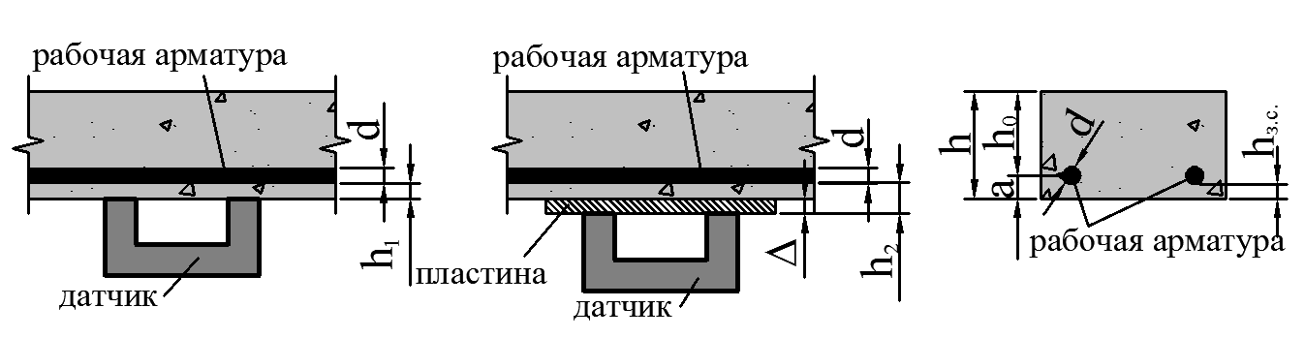

*Рисунок 11.2 – Схема определения диаметра арматуры и величины защитного слоя бетона железобетонной балки*

Таблица 11.3 – Результаты испытаний и обработка данных

|  |  |  |  |  |
| --- | --- | --- | --- | --- |
| Диапазон измерений, мм | $h_{1}$,  мм | $h_{2}$,  мм | ($h_{2}$- $h_{1})$ мм | Выводы: |
| 6 |  |  |  | $n=$_________________шт.; $∆=$ _________________мм; $d=$ _________________мм; $h_{ЗС}$ =_______________мм; $а = h_{ЗС}+\frac{d}{2}=$ ________мм;  ____________мм;  ________________мм2;  __________________МПа. |
| 8 |  |  |  |
| 10 |  |  |  |
| 12 |  |  |  |
| 14 |  |  |  |
| 16 |  |  |  |

***Примечание****: Класс рабочей арматуры определяется после вскрытия бетона или по результатам исследования методами проникающих излучений по типу периодического профиля.*

**4. Определение наличия дефектов**

Видимые дефекты и повреждения выявляются в ходе визуального осмотра. Результаты заносятся в дефектную ведомость (таблица 11.4) и показываются на схеме балки.

Таблица 11.4 – Ведомость дефектов

|  |  |  |
| --- | --- | --- |
| № п/п | Описание дефекта | Место расположения дефекта |
| 1 |  |  |
| 2 |  |  |
| 3 |  |  |
| 4 |  |  |

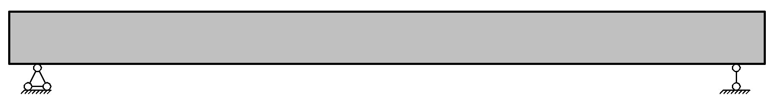

*Рисунок 11.3 – Схема балки с указанием дефектов и повреждений*

**5. Расчётная схема конструкции**

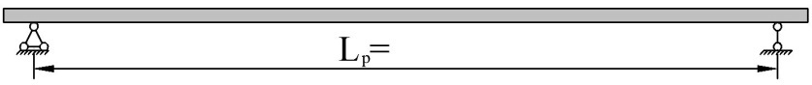

*Рисунок 11.4 – Расчётная схема балки с указанием действующих нагрузок*

***Примечание:*** *Вид и величина нагрузки задаётся преподавателем*

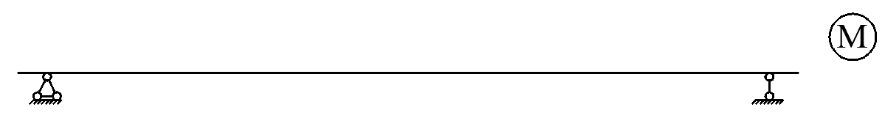 $М_{MAX}$ = $кН·м$__________;

*Рисунок 11.5 –Эпюра изгибающих моментов*

**6. Проверка прочности нормальных сечений**

Расчёт прочности балки проводится с помощью блок-схемы.

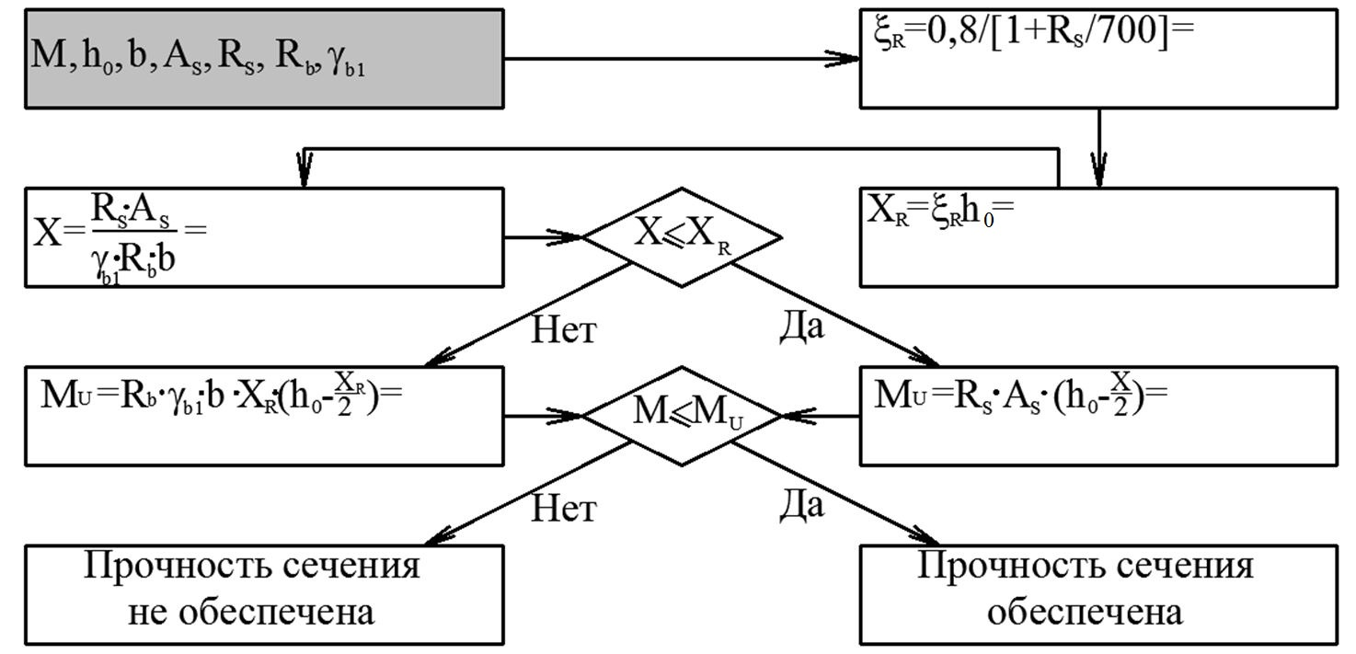

***Примечание: $М$***  *– изгибающий момент в опасном сечении от внешней нагрузки*

$М_{U}$*– максимальный момент в опасном сечении, который по расчёту может выдержать балка*

$γ_{b1}$*– коэффициент условий работы бетона, $γ_{b1}=0,9$*

Выводы в соответствии с ГОСТ 31937-2011:____________________________

____________________________________________________________________________________________________________________________________________________________________________________________________________

Подпись студента______________ Подпись преподавателя________________